实验报告书

课 程 名： 《Java程序设计》
题 目: 实验一 Java语言基础
实验类别: 【设计】

一、实验目的和要求
- 了解Java应用程序的结构
- 掌握基本数据类型、常量和变量、数据类型转换
- 掌握从键盘输入数据的语句格式
- 掌握各种运算符的使用方法，掌握Java语言的表达式
- 掌握分支（if-else-else if及switch-case）程序设计方法
- 掌握循环（for，while及do-while）程序设计方法
- 掌握一维数组的定义、创建、初始化及引用
- 了解在Eclipse 环境下编写、调试、运行Java程序

二、实验内容和步骤
第一题 编写程序Test1.java。（补充）（参考实验书 实验2.6）（参考教材 例题3.6）
从键盘输入一个圆锥的半径r和高h，输出其底面积和体积。
程序代码：
import java.util.*;
public class Test1 {

/**
* @param args
*/
public static void main(String[] args) {
// TODO Auto-generated method stub
float r,h;
double x=3.14;
Scanner reader=new Scanner(System.in);
System.out.print("r=");
r=reader.nextFloat();
System.out.print("h=");
h=reader.nextFloat();
System.out.println((x*r*r));
System.out.println(((h*x*r*r)/3));
}

}

此处黏贴程序代码

程序运行结果：

此处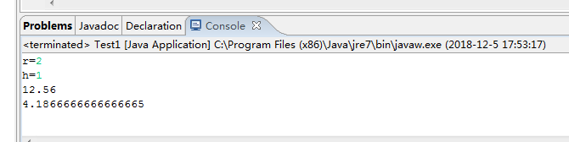黏贴程序运行结果图

第二题 编写程序Conver.java。（实验书 实验2.5）
编写一个Java程序，在程序中进行字符串与数值型数据的相互转换。
程序代码：
import java.util.Scanner;

public class test3 {

public test3() {
super();
// TODO Auto-generated constructor stub
}

/**
* @param args
*/
public static void main(String[] args) {
// TODO Auto-generated method stub
byte a=0;
short b=0;
int c=0;
long d=0;
float e=0F;
double f=0D;
String s="10";
a=Byte.parseByte(s);
b=Short.parseShort(s);
c=Integer.parseInt(s);
d=Long.parseLong(s);
e=Float.parseFloat(s);
f=Double.parseDouble(s);
int MyInt=1234;
String MyString=" "+MyInt;
}

}此处黏贴程序代码

程序运行结果：
无结果！！！
此处黏贴程序运行结果图

第三题：编写程序Test3.java。
编写BMI计算器。输入体重w(kg)和身高h(m)，计算BMI指数，并根据以下标准输出类型。结果格式如下所示。运行多次程序以测试每一种情况。
BMI范围 | 类型
 | 体重过低
 | 体重正常
 | 超重
 | 肥胖
例如，运行时：
请输入体重(kg)：80
请输入身高(m)：1.75
BMI：26.122448979591837
超重

程序代码：
import java.util.Scanner;

public class Test3 {

/**
* @param args
*/
public static void main(String[] args) {
// TODO Auto-generated method stub

double r,h,x;
Scanner reader=new Scanner(System.in);
System.out.print("请输入体重(kg)：");
r=reader.nextDouble();
System.out.print("请输入身高(m)：");
h=reader.nextDouble();
x=r/(h*h);
System.out.println("BMI:"+x);
if(x<18.5)
System.out.println("体重过低");
else if(x<24)
System.out.println("体重正常");
else if(x<28)
System.out.println("超重");
else
System.out.println("肥胖");
}

}

此处黏贴程序代码

程序运行结果：

此处黏贴程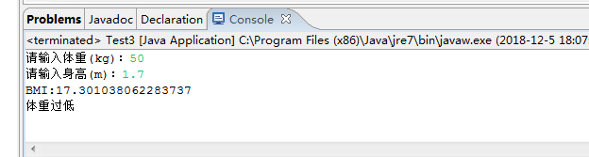序运行结果图（只需粘贴一次运行的图）

第四题 编写程序Test4.java
设计一个菜单，打印图形。
1 三角形
2 矩形
0 退出
例如，用户选择1，则调用打印三角形的方法printTriangle()（输入打印的行数后，输出三角形的图形，由*号构成）。
*
* * *
* * * * *
例如，用户选择2，则调用打印矩形的方法printRectangle()。

程序代码：
此处黏贴程序代码
package myfirstproject;
import java.util.Scanner;
public class test1 {

public static void main(String[] args) {
// TODO Auto-generated method stub
int n,i;
Scanner reader=new Scanner(System.in);
System.out.println("1、三角形");
System.out.println("2、矩形");
System.out.println("0、退出");
n=reader.nextInt();
if(n==1)
{
System.out.print("输入打印的行数：");
i=reader.nextInt();
printTriangle(i);
}
if(n==2)
{
System.out.print("输入打印的行数：");
i=reader.nextInt();
printRectangle(i);
}
if(n==0)
System.exit(0);
}
public static void printTriangle(int i){
int b,c,d;
if(i==0)
System.out.println(" *");
else
{ for(b=1;b<=i;b++)
{for(c=0;c<i-b;c++)
System.out.print(" ");
for(d=0;d<2*b-1;d++)
System.out.print("*");
System.out.println(" ");
}
}
}
public static void printRectangle(int i) {
int a;
for(a=0;a<i;a++)
System.out.println("* * * * * * *");
}
}
程序运行结果：

此处黏贴程序运行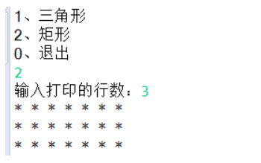结果图
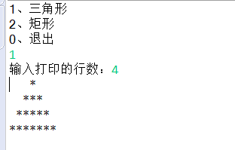

第五题 编写程序Test5.java
要求：
1）在main方法中提示用户输入一个整数，然后显示这个整数所有数字的和（调用sumDigits方法）。
2）编写一个方法，计算一个整数各位数字之和。使用下面的方法头：
public static int sumDigits(long n)
例如：sumDigits(234)返回9。

提示：使用求余操作符%提取数字，用除号/去掉提取出来的数字。例如：使用234%10（=4）抽取4。然后使用234/10（=23）从234中去掉4。使用一个循环来反复提取和去掉每位数字，直到所有的位数都提取完为止。
程序代码：

package myfirstproject;
import java.util.Scanner;
public class test5 {
public static void main(String[] args) {
// TODO Auto-generated method stub
long i;
Scanner reader=new Scanner(System.in);
System.out.print("请输入一个整数：");
i=reader.nextLong();
sumDigits(i);
}
public static int sumDigits(long n)
{
long x,sum;
sum=0;
while(n!=0)
{
x=n%10;
n=n/10;
sum+=x;
}
System.out.println(sum);
return 0;
}
}

程序运行结果：

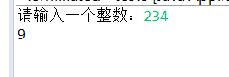此处黏贴程序运行结果图
第六题：编写程序Test6.java。
输入5个整数，输出最大值、最小值，以及去掉最大值与最小值后剩余数据平均值。
结果格式如下所示。
例如：
num[0]=1
num[1]=3
num[2]=2
num[3]=4
num[4]=0
程序运行结果：
最大值：4
最小值：0
去掉最大最小值后的平均值：2.0
程序代码：
package myfirstproject;

import java.util.Scanner;

public class test6 {

public static void main(String[] args) {
// TODO Auto-generated method stub
int[] a=new int[5];
int i,max,min;
float s;
Scanner reader=new Scanner(System.in);
System.out.print("name[0]=");
a[0]=reader.nextInt();
System.out.print("name[1]=");
a[1]=reader.nextInt();
System.out.print("name[2]=");
a[2]=reader.nextInt();
System.out.print("name[3]=");
a[3]=reader.nextInt();
System.out.print("name[4]=");
a[4]=reader.nextInt();
s=0;
max=a[0];
min=a[0];
for(i=1;i<5;i++) {
if(max<a[i])
max=a[i];
}
for(i=1;i<5;i++) {
if(min>a[i])
min=a[i];
}
for(i=0;i<5;i++)
s=s+a[i];
s=(s-max-min)/3;
System.out.println("最大值： "+max);
System.out.println("最小值： "+min);
System.out.println("去掉最大最小值后的平均值： "+s);
}

}

程序运行结果：

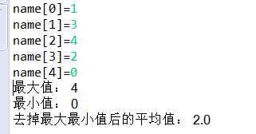此处黏贴程序运行结果图

第七题：编写程序Test7.java。（打印不同的数）
编写程序，读入10个数并且显示互不相同的数（即一个数出现多次，但只显示一次）。
例如，程序运行后：
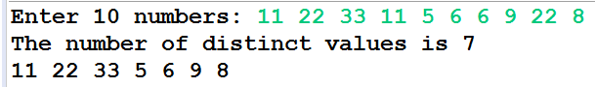

提示：读入一个数，如果它是一个新数，则将它存储在数组中。如果该数已经在数组中，则不存储该数。最后数组中包含的都是不同的数。
程序代码：
package myfirstproject;
import java.util.Scanner;
public class test7 {

public static void main(String[] args) {
// TODO Auto-generated method stub
int[] numbers=new int[10];
int numberOfDistinctValues=0;
Scanner input=new Scanner(System.in);
System.out.print("Enter 10 numbers: ");

for(int i=0;i<numbers.length;i++)
{
int value=input.nextInt();
boolean isInTheArray=false;
for(int j=0;j<numberOfDistinctValues;j++)
{
if(value==numbers[j])
{ isInTheArray=true;
break;
}
}
if (!isInTheArray)
{ numbers[numberOfDistinctValues] = value;
numberOfDistinctValues++;
}
}
System.out.println("The number of distinct values is: "+numberOfDistinctValues);
for(int i=0;i<numberOfDistinctValues;i++)
System.out.print(numbers[i]+" ");
}
}

程序运行结果：

此处黏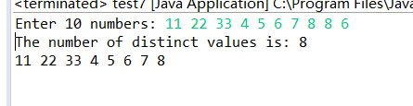贴程序运行结果图

三、实验小结
（可以写 1 从实验中学会了什么
或者 2 列出程序中的出错语句+分析出错原因+改正等）

要求：至少四行及以上；不能抄袭别人的实验小结。

- 中括号数量多的时候容易漏。
- 大小写有时候不注意。
- 输入输出的格式容易写错成c语言的格式。
- 一开始直接 for(d=0;d<2*b-1;d++) System.out.println("*");然后出来的结果就是一个*换一行，后来知道了应该 for(d=0;d<2*b-1;d++)System.out.print("*")；System.out.println(" ");这样才会输完想要的*个数再换行。
- 错误：if（n==0)exit(0)
正确：if（n==0) System.exit(0)
- 错误：int s；
s=(s-max-min)/3;
最后是整数形式
正确：float s； 最后才是带有小数点的。
- 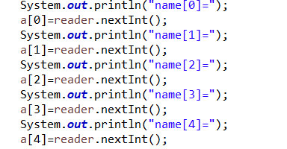因为是println所以结果是这样的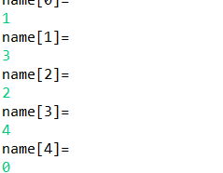。改成print就能把输入的数字跟在=后面了。
- 当方法public static int sumDigits(long n)是这么定义的，最后应加上return 0；
- 当输入一个不知道有几位数的整数时，可以用while（x/10！=0）来循坏。
- 最后一题中，不知道要如何判断一个数是否和之前的数有重复，问了老师之后，虽然还不是特别理解。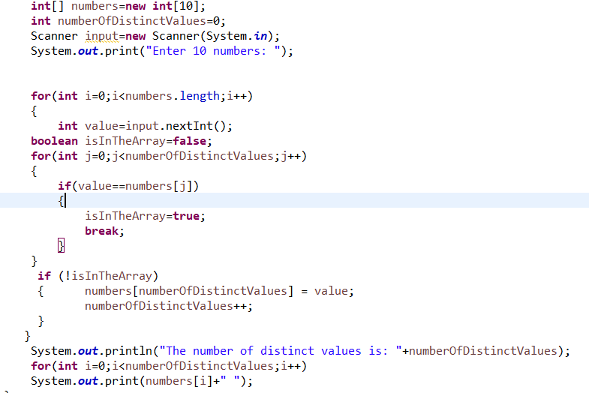
- 很多问题都是问了老师才明白的，不是掌握的特别好。
- 退出的语句System.exit(0);

